TRƯỜNG ĐẠI HỌC FPT - BỘ MÔN KỸ THUẬT PHẦN MỀM
ĐỒ ÁN PHÁT TRIỂN PHẦN MỀM TỐT NGHIỆP (SWP391)
SOFTWARE DESIGN SPECIFICATION
(SDS)
Dự án: AI-Assisted BizFlow Platform
Tài liệu Thiết kế Kỹ thuật Chi tiết Hệ thống Tự động hóa Quy trình Doanh nghiệp Tích hợp Trí tuệ Nhân tạo
Tác giả: Nguyen Van Nguyen (Senior Software Architect & Technical Lead)
Phiên bản: 1.0
Hanoi, November 2026

RECORD OF CHANGES
Version | Date | A* M, D | In charge | Change Description
V1.0 | 01/11/2026 | A | Nguyen Van Nguyen | Khởi tạo tài liệu Software Design Specification hoàn chỉnh dựa trên mã nguồn thực tế nhánh develop.

TABLE OF CONTENTS
I. SYSTEM DESIGN ................................................ 1
1.1 System Architecture & Technology Stack 1
1.2 Code Packages & Modular Structure .. 3
II. DATABASE DESIGN .......................................... 5
2.1 Database Schema (Crow's Foot ERD) .. 5
2.2 Data Dictionary (Physical Data Specifications) 6
III. DETAILED CODE DESIGNS (CORE FEATURES) 10
3.1 Authentication & Multi-Tenancy Engine 10
3.2 Organization Structure & Granular RBAC 14
3.3 Service Catalog & Immutable SLA Engine 17
3.4 Work Request Lifecycle & Routing Engine 20
3.5 AI Task Decomposition & Human-in-the-Loop 24
3.6 Work Task Execution, Checklist & Confirmation 28
3.7 Robot Chat Assistant & Vector Memory RAG 31

I. SYSTEM DESIGN
1. System Architecture & Technology Stack
1.1 Architectural Overview
Hệ thống AI-Assisted BizFlow Platform được xây dựng theo mô hình Modular Monolith Clean Architecture hiện đại trên nền tảng .NET 10 kết hợp Single Page Application (SPA) Angular 22. Kiến trúc phân tầng tách biệt hoàn toàn giữa các mối quan tâm (Separation of Concerns), đảm bảo tính sẵn sàng cao, cô lập dữ liệu người thuê (Tenant Isolation) tuyệt đối và hỗ trợ mở rộng quy mô linh hoạt.
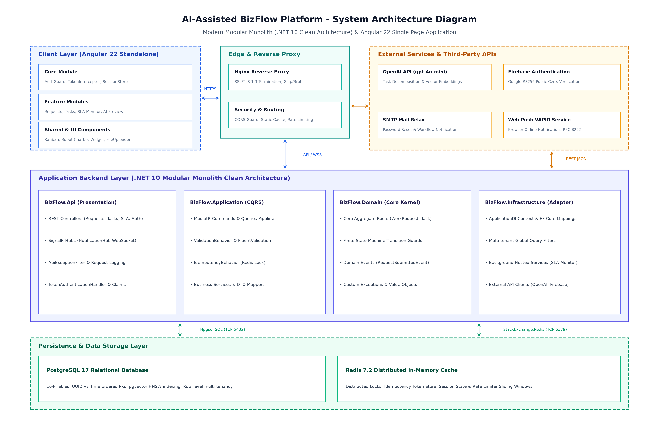
Hình 1: Sơ đồ Kiến trúc Hệ thống Tổng thể 5 Tầng của BizFlow Platform
1.2 Technology Stack Justification (Thuyết minh Công nghệ)
Bảng tổng hợp vai trò kỹ thuật và lý do lựa chọn của các công nghệ hạt nhân trong giải pháp:
Layer / Role | Technology | Version | Technical Justification & Purpose
Client Framework | Angular Standalone | 22.x | Kiến trúc Standalone Components không cần NgModule, Signals phản ứng thời gian thực, lazy loading tối ưu bundle size, TypeScript type-safety tuyệt đối.
Backend Framework | .NET Core Web API | 10.0 Preview | Tối ưu hiệu năng biên dịch Native AOT, Async/Await non-blocking I/O vượt trội, hệ sinh thái DI & Middleware mạnh mẽ, hỗ trợ MediatR CQRS nguyên bản.
Database Engine | PostgreSQL | 17.x | Hỗ trợ chuẩn khóa chính UUID v7 có thứ tự thời gian (Time-ordered), tích hợp extension pgvector tìm kiếm ngữ nghĩa Cosine similarity, giao dịch ACID an toàn.
ORM & Data Access | EF Core + Npgsql | 9.x / 10.x | Global Query Filters tự động lọc TenantId/DeletedAt tại DbContext.SaveChangesAsync, Migration an toàn, Compiled Queries tối ưu tốc độ đọc.
Distributed Cache | Redis (StackExchange) | 7.2.x | Lưu trữ Access Token Blacklist, kiểm soát tần suất Rate Limiting sliding-window, phân tán khóa Distributed Locks và duy trì Session.
Realtime Engine | ASP.NET Core SignalR | 10.0 | Hạ tầng WebSocket hai chiều hỗ trợ NotificationHub, tự động fallback sang Long Polling, đẩy sự kiện tức thì tới trình duyệt mà không cần polling.

2. Code Packages & Modular Structure
Cơ cấu mã nguồn hệ thống được tổ chức nhất quán theo nguyên lý Dependency Inversion của Clean Architecture tại phía Backend và Modular Component-Driven tại phía Frontend:
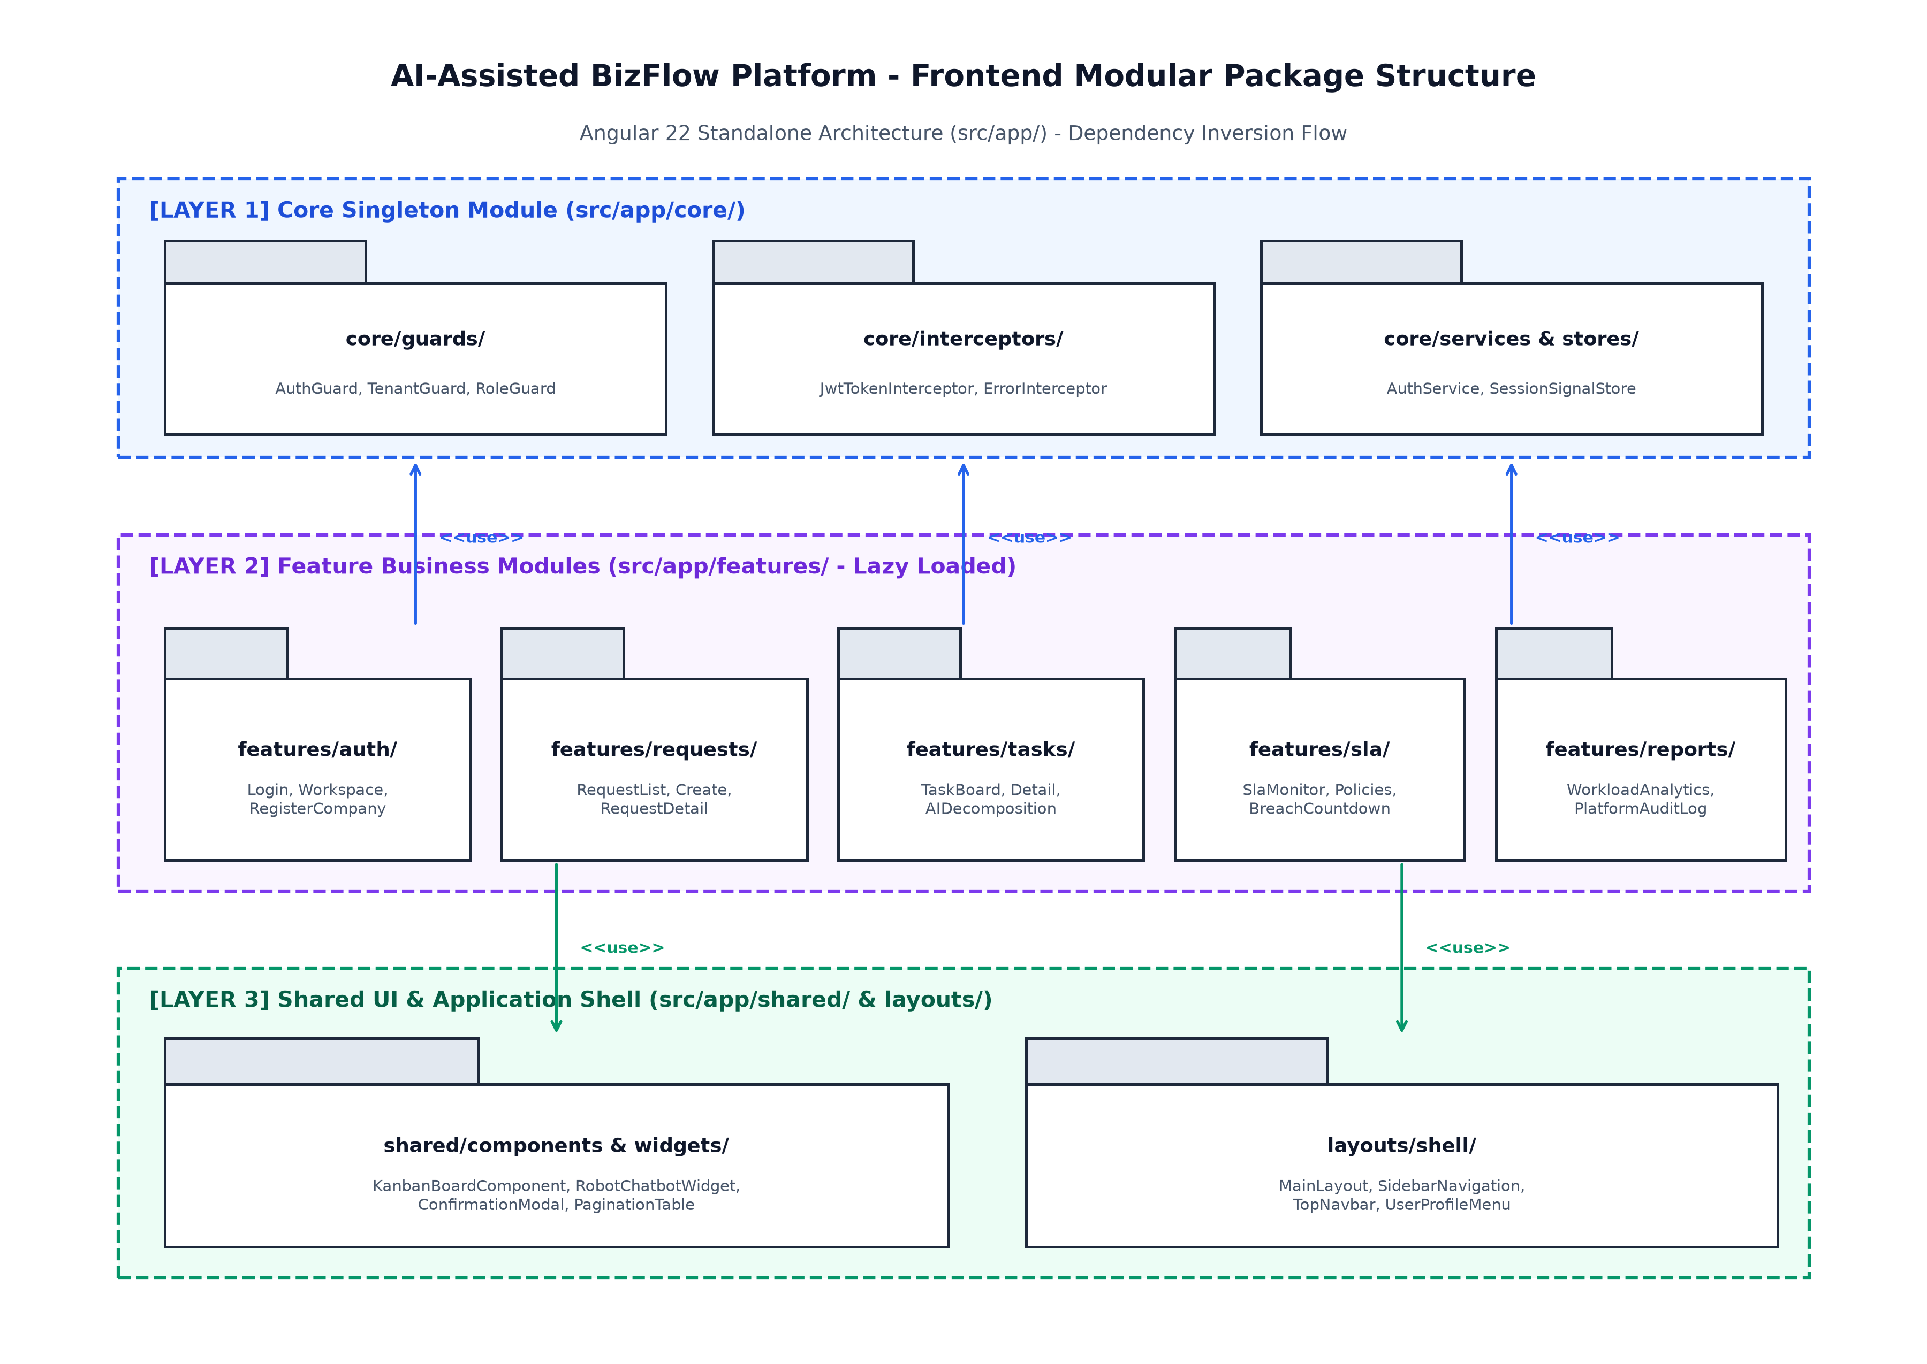
Hình 2.2: Sơ đồ Cấu trúc Gói Mã nguồn Backend (.NET 10 Clean Architecture Dependency Flow)
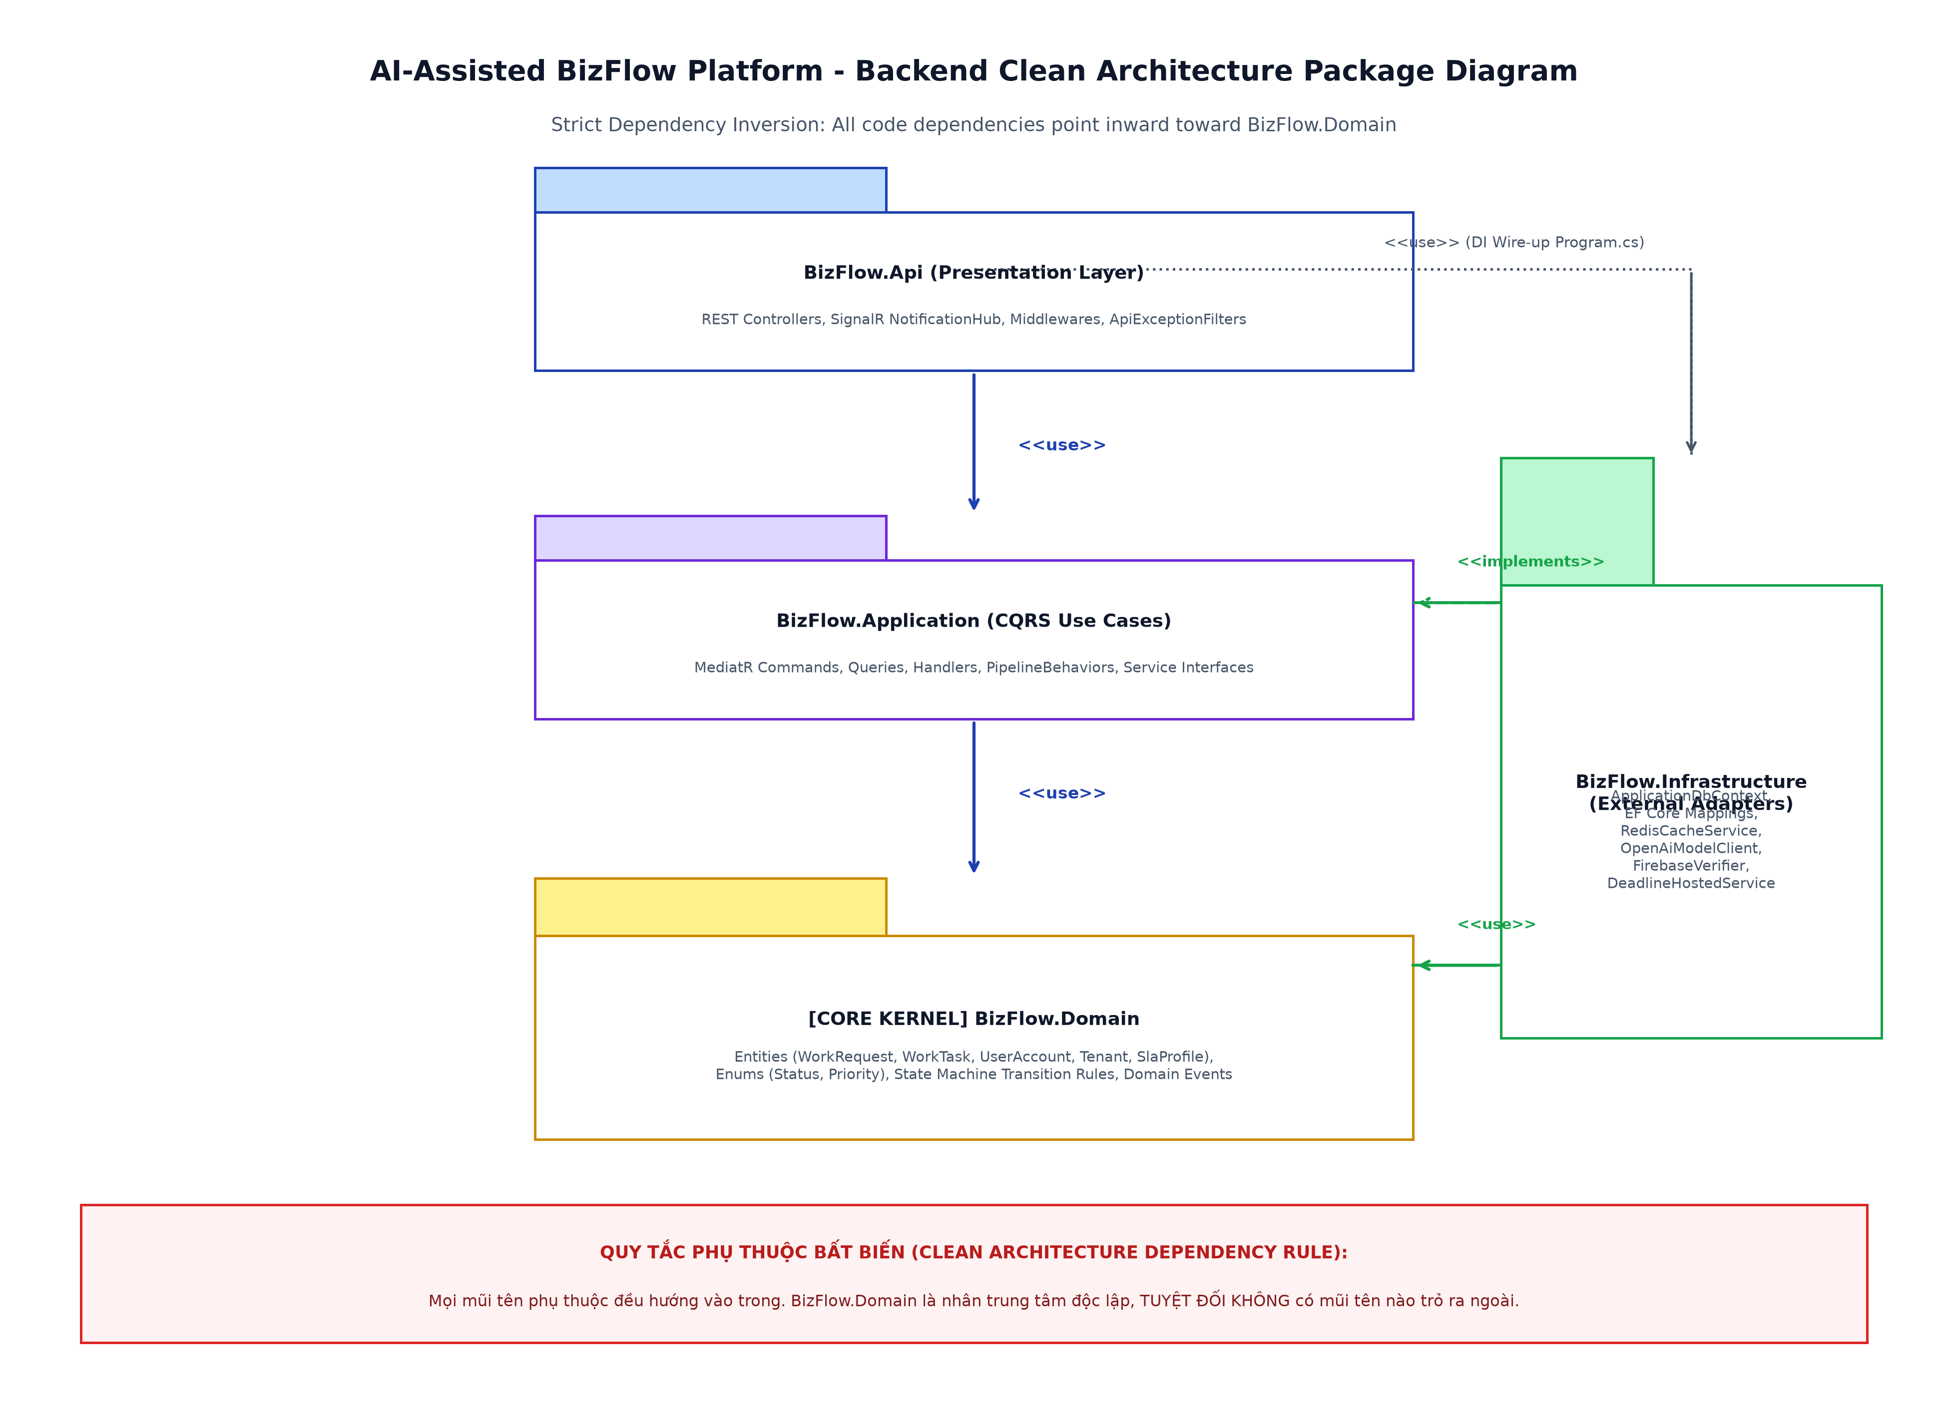
Hình 2.1: Sơ đồ Cấu trúc Gói Mã nguồn Frontend (Angular 22 Modular Architecture)
2.1 Backend Package Specifications (.NET 10)
• 1. BizFlow.Domain: Tầng lõi trung tâm độc lập hoàn toàn với mọi framework bên ngoài. Chứa các Aggregate Roots (WorkRequest, WorkTask, UserAccount, Tenant), Enums trạng thái, Domain Exceptions và các State Transition Guards cưỡng chế tính toàn vẹn nghiệp vụ.
• 2. BizFlow.Application: Tầng điều phối luồng nghiệp vụ theo mẫu thiết kế CQRS (MediatR). Định nghĩa các Commands, Queries, Request Handlers, DTOs, FluentValidation behaviors, cơ chế Idempotency pipeline chống duplicate và các Interfaces trừu tượng (IRobotChatService, IAiModelClient).
• 3. BizFlow.Infrastructure: Tầng chuyển đổi hạ tầng kỹ thuật. Chứa ApplicationDbContext kết nối PostgreSQL, các cấu hình EntityTypeConfiguration, dịch vụ RedisCacheService, FirebaseTokenVerifier, MailSender và các Background Hosted Services chạy ngầm (DeadlineReminderService, ProactiveAgentScanner).
• 4. BizFlow.Api: Tầng giao tiếp ngoại vi RESTful API. Chứa các Controllers kế thừa ControllerBase, NotificationHub cho SignalR, các Middlewares toàn cục (Global Exception Handler, Tenant Context Middleware, JWT Bearer Validation).
2.2 Frontend Package Specifications (Angular 22)
• 1. src/app/core/: Chứa các dịch vụ dùng một lần (Singleton Services), HTTP Interceptors đính kèm JWT Bearer Token, Session Store Signals, Tenant Guard và Role Permission Guards.
• 2. src/app/features/: Chứa các mô-đun chức năng độc lập được nạp theo cơ chế Lazy Loading: features/requests/, features/tasks/, features/sla/, features/reports/, features/organization/.
• 3. src/app/shared/: Chứa các UI components tái sử dụng: Bảng phân trang DataTable, Modal hội thoại xác nhận, Widget trợ lý Robot Chatbot, Bộ chọn tệp tin đính kèm và Thanh đồng hồ đếm ngược SLA.

II. DATABASE DESIGN
1. Database Schema (Crow's Foot ERD)
Toàn bộ cơ sở dữ liệu vật lý của BizFlow Platform gồm 16 thực thể chuẩn hóa quan hệ (3NF), sử dụng định danh UUID v7 (Time-ordered UUID) làm khóa chính nhằm tối ưu hóa chỉ mục B-Tree và bảo mật chống duyệt tuần tự:
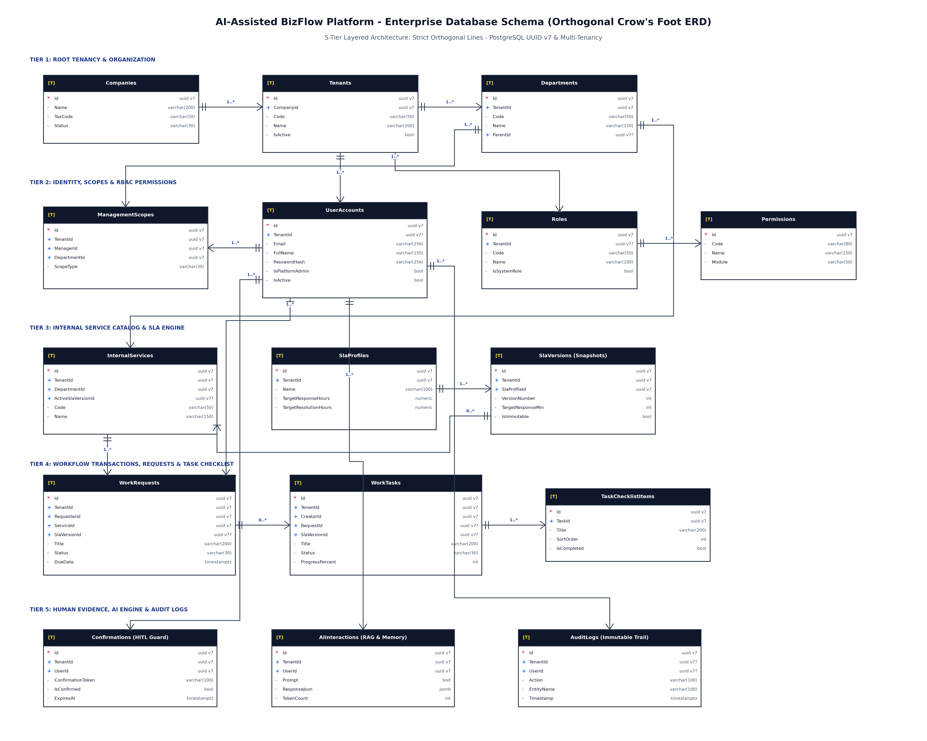
Hình 3: Sơ đồ Thực thể Cơ sở Dữ liệu Toàn diện 16 Bảng (Orthogonal Crow's Foot ERD)
2. Data Dictionary (Đặc tả Chi tiết Bảng Dữ liệu Vật lý)
Đặc tả cấu trúc chi tiết các bảng vật lý cốt lõi trong cơ sở dữ liệu PostgreSQL:
Bảng: Companies
Mô tả nghiệp vụ: Lưu thông tin pháp lý của doanh nghiệp đăng ký dịch vụ SaaS.
Column Name | Data Type | Constraints | Default | Nullable | Description
Id | uuid | PK | uuid_generate_v7() | No | Mã định danh duy nhất của doanh nghiệp
Name | varchar(200) | None | None | No | Tên đầy đủ theo đăng ký kinh doanh
TaxCode | varchar(50) | Unique | None | No | Mã số thuế doanh nghiệp
Status | varchar(30) | None | 'Pending' | No | Trạng thái thẩm định: Pending, Approved, Rejected
CreatedAt | timestamptz | None | NOW() | No | Thời điểm gửi hồ sơ đăng ký

Bảng: Tenants
Mô tả nghiệp vụ: Đại diện cho Không gian làm việc (Workspace) cách ly của một doanh nghiệp.
Column Name | Data Type | Constraints | Default | Nullable | Description
Id | uuid | PK | uuid_generate_v7() | No | Khóa chính Workspace Tenant
CompanyId | uuid | FK -> Companies.Id | None | No | Khóa ngoại liên kết hồ sơ công ty
Code | varchar(50) | Unique | None | No | Mã định danh Workspace dùng đăng nhập
Name | varchar(200) | None | None | No | Tên hiển thị của Không gian làm việc
IsActive | bool | None | TRUE | No | Cờ trạng thái kích hoạt Workspace
CreatedAt | timestamptz | None | NOW() | No | Thời điểm khởi tạo Workspace

Bảng: UserAccounts
Mô tả nghiệp vụ: Lưu tài khoản nhân viên và thông tin xác thực bảo mật.
Column Name | Data Type | Constraints | Default | Nullable | Description
Id | uuid | PK | uuid_generate_v7() | No | Khóa chính tài khoản người dùng
TenantId | uuid | FK -> Tenants.Id | None | Yes | Mã Tenant (Null nếu là Platform Administrator)
Email | varchar(256) | Unique per Tenant | None | No | Địa chỉ email đăng nhập
FullName | varchar(150) | None | None | No | Họ và tên nhân viên
PasswordHash | varchar(256) | None | None | Yes | Mật khẩu băm chuẩn Argon2id
IsPlatformAdmin | bool | None | FALSE | No | Cờ đánh dấu Quản trị viên cấp cao nền tảng
IsActive | bool | None | TRUE | No | Cờ trạng thái hoạt động
FailedAttempts | int | None | 0 | No | Số lần đăng nhập sai liên tiếp (Khóa nếu >= 5)

Bảng: WorkRequests
Mô tả nghiệp vụ: Bảng trung tâm lưu trữ yêu cầu quy trình dịch vụ với 12 trạng thái.
Column Name | Data Type | Constraints | Default | Nullable | Description
Id | uuid | PK | uuid_generate_v7() | No | Khóa chính định danh yêu cầu dịch vụ
TenantId | uuid | FK -> Tenants.Id | None | No | Ràng buộc cách ly dữ liệu Tenant
RequesterId | uuid | FK -> UserAccounts.Id | None | No | Người gửi yêu cầu
ServiceId | uuid | FK -> InternalServices.Id | None | No | Dịch vụ nội bộ áp dụng
SlaVersionId | uuid | FK -> SlaVersions.Id | None | Yes | Snapshot phiên bản SLA hiệu lực cố định
Title | varchar(200) | None | None | No | Tiêu đề yêu cầu
Status | varchar(30) | None | 'Draft' | No | Trạng thái: Draft, Submitted, Routed, InProgress...
DueDate | timestamptz | None | None | Yes | Hạn chót cam kết tính theo SLA Snapshot

Bảng: WorkTasks
Mô tả nghiệp vụ: Lưu trữ các công việc phân rã được giao cho chuyên viên thực hiện.
Column Name | Data Type | Constraints | Default | Nullable | Description
Id | uuid | PK | uuid_generate_v7() | No | Khóa chính công việc
TenantId | uuid | FK -> Tenants.Id | None | No | Ràng buộc cách ly dữ liệu Tenant
CreatorId | uuid | FK -> UserAccounts.Id | None | No | Người giao việc / Người tạo
RequestId | uuid | FK -> WorkRequests.Id | None | Yes | Khóa ngoại liên kết yêu cầu gốc
Title | varchar(200) | None | None | No | Tên công việc cần thực hiện
Status | varchar(30) | None | 'Draft' | No | Trạng thái: Draft, Assigned, InProgress, Completed
ProgressPercent | int | None | 0 | No | Tiến độ hoàn thành công việc từ 0 đến 100%

Bảng: SlaVersions
Mô tả nghiệp vụ: Lưu trữ phiên bản SLA bất biến dùng để chụp Snapshot khi nộp yêu cầu.
Column Name | Data Type | Constraints | Default | Nullable | Description
Id | uuid | PK | uuid_generate_v7() | No | Khóa chính phiên bản SLA
TenantId | uuid | FK -> Tenants.Id | None | No | Ràng buộc Tenant
SlaProfileId | uuid | FK -> SlaProfiles.Id | None | No | Khóa ngoại hồ sơ SLA cha
VersionNumber | int | None | 1 | No | Số thứ tự phiên bản
TargetResponseMin | int | None | None | No | Thời gian mục tiêu phản hồi (phút)
TargetResolutionMin | int | None | None | No | Thời gian mục tiêu giải quyết (phút)
IsImmutable | bool | None | TRUE | No | Cờ đánh dấu bất biến tuyệt đối không sửa đổi

Bảng: Confirmations
Mô tả nghiệp vụ: Lưu trữ mã token bằng chứng phê duyệt Human-in-the-loop (HITL).
Column Name | Data Type | Constraints | Default | Nullable | Description
Id | uuid | PK | uuid_generate_v7() | No | Khóa chính bản ghi xác nhận
TenantId | uuid | FK -> Tenants.Id | None | No | Ràng buộc Tenant
UserId | uuid | FK -> UserAccounts.Id | None | No | Người có quyền xác thực
ConfirmationToken | varchar(100) | Unique | None | No | Mã token mã hóa bảo mật
IsConfirmed | bool | None | FALSE | No | Cờ đánh dấu đã xác nhận
ExpiresAt | timestamptz | None | None | No | Thời điểm hết hạn token (15 phút)

III. DETAILED CODE DESIGNS (THIẾT KẾ CHI TIẾT TỪNG CHỨC NĂNG)
Mỗi chức năng cốt lõi được đặc tả đầy đủ theo cấu trúc chuẩn Template 3: Cấu trúc Lớp (Class Diagram / Class Specifications), Sơ đồ Tuần tự (Sequence Diagram dạng PlantUML & luồng tương tác chi tiết) và Các câu lệnh Cơ sở Dữ liệu (Database SQL Queries).
1. Authentication & Multi-Tenancy Engine
1.1 Class Specifications
Bảng danh sách các lớp đối tượng tham gia cơ chế xác thực kép (Password + Firebase Email Magic Link):
Class Name | Layer / Namespace | Type | Responsibilities & Core Methods
AuthController | BizFlow.Api.Controllers | REST Controller | LoginPassword([FromBody] LoginRequestDto), LoginFirebaseMagicLink([FromBody] FirebaseLoginDto), RefreshToken().
LoginPasswordCommandHandler | BizFlow.Application.Features.Auth | MediatR Handler | Handle(LoginPasswordCommand, CancellationToken): Thẩm định thông tin, kiểm tra rate limit, băm Argon2id và sinh JWT.
FirebaseTokenVerifier | BizFlow.Infrastructure.Security | Service Adapter | VerifyIdTokenAsync(string token): Tải public certs Google x509, kiểm tra chữ ký RS256, kiểm tra email_verified.
JwtTokenService | BizFlow.Infrastructure.Security | Token Generator | GenerateAccessToken(UserAccount, Tenant): Sinh JWT gắn claims TenantId, Role, Permissions. GenerateRefreshToken().
1.2 Sequence Diagram (Đăng nhập Firebase Email Magic Link)
Sơ đồ tuần tự thể hiện tiến trình xác thực token Google RS256 và nạp phiên làm việc Tenant:
@startuml
autonumber
actor "User" as User
participant "Angular Browser" as SPA
participant "AuthController" as API
participant "FirebaseTokenVerifier" as Verifier
participant "Google PKI Endpoint" as Google
participant "ApplicationDbContext" as DB
participant "JwtTokenService" as JWT
User -> SPA : Nhấp liên kết Magic Link trong Email
SPA -> SPA : Firebase SDK xác thực sinh idToken
SPA -> API : POST /api/v1/auth/firebase-login { idToken, tenantCode }
activate API
API -> Verifier : VerifyIdTokenAsync(idToken)
activate Verifier
Verifier -> Google : GET /robot/v1/metadata/x509/securetoken@system.gserviceaccount.com
Google --> Verifier : Google RS256 Certificates
Verifier -> Verifier : Kiểm tra chữ ký RS256, Issuer & Expiration
Verifier --> API : FirebasePrincipal (Email, GoogleUid)
deactivate Verifier
API -> DB : FindAsync(u => u.Email == email && u.Tenant.Code == tenantCode)
DB --> API : UserAccount (Id, TenantId, FullName, Roles)
API -> JWT : GenerateTokens(UserAccount)
JWT --> API : AccessToken (15m), RefreshToken (7d)
API --> SPA : 200 OK { accessToken, refreshToken, userInfo }
deactivate API
SPA -> User : Chuyển hướng vào Workspace Dashboard
@enduml
1.3 Database Queries
Khối lệnh truy vấn nạp thông tin người dùng và phân quyền khi đăng nhập:
SELECT u."Id", u."TenantId", u."FullName", u."Email", u."PasswordHash", u."IsActive",
t."Code" AS "TenantCode", r."Code" AS "RoleCode"
FROM "UserAccounts" u
INNER JOIN "Tenants" t ON u."TenantId" = t."Id"
LEFT JOIN "UserRoles" ur ON u."Id" = ur."UserId"
LEFT JOIN "Roles" r ON ur."RoleId" = r."Id"
WHERE u."Email" = @Email AND t."Code" = @TenantCode AND u."DeletedAt" IS NULL;

2. Organization & Scoped RBAC Engine
2.1 Class Specifications
Class Name | Layer / Namespace | Type | Responsibilities & Core Methods
DepartmentsController | BizFlow.Api.Controllers | REST Controller | GetDepartments(), CreateDepartment(CreateDeptDto), AssignManager(AssignDto).
AssignManagementScopeHandler | BizFlow.Application.Features.Org | MediatR Handler | Handle(AssignScopeCommand): Thiết lập phạm vi quản lý cho Trưởng phòng (Phòng trực thuộc hoặc Toàn chi nhánh).
PermissionAuthorizationHandler | BizFlow.Api.Security | Auth Handler | HandleRequirementAsync(): So khớp Permissions danh sách claim của JWT với yêu cầu quyền hạn trên Endpoint.
2.2 Sequence Diagram (Gán Phạm vi Quản lý ManagementScope)
@startuml
autonumber
actor "Company Admin" as Admin
participant "Organization SPA" as SPA
participant "DepartmentsController" as API
participant "AssignScopeHandler" as Handler
participant "ApplicationDbContext" as DB
Admin -> SPA : Chọn Trưởng phòng & Gán DepartmentId
SPA -> API : POST /api/v1/departments/{id}/scopes { managerId, scopeType }
API -> Handler : Send(AssignManagementScopeCommand)
Handler -> DB : AnyAsync(d => d.Id == departmentId && d.TenantId == CurrentTenantId)
Handler -> DB : Insert ManagementScopes { ManagerId, DepartmentId, ScopeType }
Handler -> DB : SaveChangesAsync()
DB --> Handler : ScopeId (UUID v7)
Handler --> API : SuccessResult
API --> SPA : 200 OK { message: "Scope assigned successfully" }
SPA -> Admin : Cập nhật sơ đồ tổ chức thành công
@enduml
2.3 Database Queries
INSERT INTO "ManagementScopes" ("Id", "TenantId", "ManagerId", "DepartmentId", "ScopeType", "CreatedAt")
VALUES (@ScopeId, @TenantId, @ManagerId, @DepartmentId, 'DepartmentOnly', @Now);

3. Service Catalog & SLA Engine
3.1 Class Specifications
Class Name | Layer / Namespace | Type | Responsibilities & Core Methods
ServicesController | BizFlow.Api.Controllers | REST Controller | GetServices(), CreateService(CreateDto), PublishSlaVersion(VersionDto).
PublishSlaVersionHandler | BizFlow.Application.Features.Sla | MediatR Handler | Đóng băng phiên bản cũ, khởi tạo bản ghi SlaVersion mới và gắn IsImmutable = true.
SlaCalculatorService | BizFlow.Infrastructure.Services | Domain Service | CalculateDueDateAsync(TenantId, SlaVersionId, StartTime): Tính toán hạn chót dựa theo BusinessCalendars (trừ ngày nghỉ và giờ ngoài hành chính).
3.2 Sequence Diagram (Xuất bản Phiên bản SLA Bất biến)
@startuml
autonumber
actor "Company Admin" as Admin
participant "SLA Settings SPA" as SPA
participant "ServicesController" as API
participant "PublishSlaVersionHandler" as Handler
participant "ApplicationDbContext" as DB
Admin -> SPA : Cập nhật thời gian SLA (Response: 60m, Resolution: 480m)
SPA -> API : POST /api/v1/services/{id}/sla-versions { targetResponseMin, targetResolutionMin }
API -> Handler : Send(PublishSlaVersionCommand)
Handler -> DB : Query Current Active Version
Handler -> DB : Insert SlaVersions { SlaProfileId, VersionNumber + 1, IsImmutable = true }
Handler -> DB : Update InternalServices SET ActiveSlaVersionId = newVersionId
Handler -> DB : SaveChangesAsync()
DB --> Handler : NewSlaVersionId
Handler --> API : PublishResult
API --> SPA : 201 Created { slaVersionId, versionNumber }
SPA -> Admin : Hiển thị phiên bản mới đã có hiệu lực
@enduml
3.3 Database Queries
-- Thêm mới phiên bản SLA bất biến
INSERT INTO "SlaVersions" (
"Id", "TenantId", "SlaProfileId", "VersionNumber",
"TargetResponseMin", "TargetResolutionMin", "IsImmutable", "EffectiveFrom"
) VALUES (
@NewVersionId, @TenantId, @ProfileId, @NextVersionNumber,
60, 480, TRUE, @Now
);
-- Cập nhật phiên bản kích hoạt vào dịch vụ nội bộ
UPDATE "InternalServices"
SET "ActiveSlaVersionId" = @NewVersionId, "UpdatedAt" = @Now
WHERE "Id" = @ServiceId AND "TenantId" = @TenantId;

4. Work Request Lifecycle & Routing Engine
4.1 Class Specifications
Class Name | Layer / Namespace | Type | Responsibilities & Core Methods
RequestsController | BizFlow.Api.Controllers | REST Controller | CreateRequest(CreateDto), SubmitRequest(id), RouteRequest(id, RouteDto), ResolveRequest(id).
SubmitRequestHandler | BizFlow.Application.Features.Requests | MediatR Handler | Chụp cứng SlaVersionId hiện hành, kích hoạt tính toán DueDate, chuyển trạng thái Submitted và bắn thông báo SignalR.
WorkRequest (Entity) | BizFlow.Domain.Entities | Aggregate Root | Submit(slaVersionId, dueDate), Route(assigneeId), StartProgress(), Resolve(solution), Close().
RequestRoutingService | BizFlow.Infrastructure.Services | Service | Lưu lịch sử điều phối yêu cầu vào bảng RequestRoutings và kiểm tra phân quyền Manager.
4.2 Sequence Diagram (Khởi tạo, Chụp SLA Snapshot & Nộp Yêu cầu)
@startuml
autonumber
actor "Staff" as User
participant "Requests SPA" as SPA
participant "RequestsController" as API
participant "SubmitRequestHandler" as Handler
participant "SlaCalculatorService" as SLA
participant "ApplicationDbContext" as DB
participant "NotificationHub" as Hub
User -> SPA : Điền biểu mẫu và bấm "Gửi yêu cầu"
SPA -> API : POST /api/v1/requests { serviceId, title, description, priority }
API -> Handler : Send(SubmitRequestCommand)
Handler -> DB : Get InternalService WITH ActiveSlaVersion
Handler -> SLA : CalculateDueDate(service.ActiveSlaVersion, Now)
SLA --> Handler : CalculatedDueDate (e.g. Now + 8 business hours)
Handler -> Handler : request.Submit(service.ActiveSlaVersionId, CalculatedDueDate)
note right: Cố định SlaVersionId bất biến
vào yêu cầu dịch vụ (Snapshot)
Handler -> DB : Insert WorkRequests { Status: 'Submitted', SlaVersionId, DueDate }
Handler -> DB : Insert AuditLogs { Action: 'REQUEST.SUBMITTED' }
Handler -> DB : SaveChangesAsync()
Handler -> Hub : BroadcastToGroupAsync($"tenant_{tenantId}_managers", "RequestSubmitted")
Handler --> API : RequestResultDto
API --> SPA : 201 Created { id: RequestId, status: "Submitted", dueDate }
SPA -> User : Chuyển hướng tới trang chi tiết yêu cầu /requests/{id}
@enduml
4.3 Database Queries
-- Nộp yêu cầu và đóng băng phiên bản SLA
INSERT INTO "WorkRequests" (
"Id", "TenantId", "RequesterId", "ServiceId", "SlaVersionId",
"Title", "Description", "Priority", "Status", "DueDate", "CreatedAt", "UpdatedAt"
) VALUES (
@RequestId, @TenantId, @UserId, @ServiceId, @ActiveSlaVersionId,
@Title, @Description, @Priority, 'Submitted', @CalculatedDueDate, @Now, @Now
);

5. AI Task Decomposition & Human-in-the-Loop Engine
5.1 Class Specifications
Class Name | Layer / Namespace | Type | Responsibilities & Core Methods
AiTasksController | BizFlow.Api.Controllers | REST Controller | DecomposeGoal([FromBody] GoalPromptDto), ConfirmDecomposition([FromBody] ConfirmDto).
DecomposeGoalHandler | BizFlow.Application.Features.AI | MediatR Handler | Gửi prompt tới OpenAI Client, nhận cấu trúc JSON chuẩn, sinh ConfirmationToken (hạn 15 phút) lưu Redis/DB, trả về Preview.
OpenAiModelClient | BizFlow.Infrastructure.AI | External Client | ChatCompletionAsync(prompt, systemSchema): Gọi API api.openai.com với gpt-4o-mini, xử lý retry backoff.
ConfirmDecompositionHandler | BizFlow.Application.Features.AI | MediatR Handler | Kiểm tra tính hợp lệ của ConfirmationToken; nếu hợp lệ, tiến hành transaction batch insert WorkTasks và Checklist.
5.2 Sequence Diagram (Quy trình Phân rã AI Human-in-the-loop)
@startuml
autonumber
actor "Manager" as User
participant "AI Preview SPA" as SPA
participant "AiTasksController" as API
participant "DecomposeGoalHandler" as Handler
participant "OpenAI API" as OpenAI
participant "ApplicationDbContext" as DB
User -> SPA : Nhập mục tiêu kế hoạch và bấm "Phân rã bằng AI"
SPA -> API : POST /api/v1/tasks/ai-decomposition { goalText }
API -> Handler : Send(DecomposeGoalCommand)
Handler -> OpenAI : POST /v1/chat/completions (model: "gpt-4o-mini", json_schema)
OpenAI --> Handler : Structured JSON (Tasks, Checklists, Depts)
Handler -> Handler : Generate secure ConfirmationToken (UUID v7)
Handler -> DB : Insert Confirmations { Token, UserId, ExpiresAt: Now + 15m, IsConfirmed: false }
Handler --> API : DecompositionPreviewDto { previewTasks, confirmationToken }
API --> SPA : 200 OK (Hiển thị Bảng xem trước - CHƯA LƯU TASKS VÀO DB)
User -> SPA : Chỉnh sửa tên việc, sửa checklist và bấm "Xác nhận tạo việc"
SPA -> API : POST /api/v1/tasks/ai-decomposition/confirm { confirmationToken, finalTasks }
API -> Handler : Send(ConfirmDecompositionCommand)
Handler -> DB : SELECT * FROM Confirmations WHERE Token == token AND ExpiresAt > Now
Handler -> DB : BEGIN TRANSACTION
Handler -> DB : Batch INSERT WorkTasks & TaskChecklistItems
Handler -> DB : UPDATE Confirmations SET IsConfirmed = true
Handler -> DB : COMMIT TRANSACTION
Handler --> API : BatchCreateResult { taskCount: 4, taskIds: [...] }
API --> SPA : 201 Created
SPA -> User : Thông báo tạo danh sách công việc thành công!
@enduml
5.3 Database Queries
-- Thẩm định token xác nhận của người dùng (HITL Guard)
SELECT "Id", "UserId", "IsConfirmed", "ExpiresAt"
FROM "Confirmations"
WHERE "ConfirmationToken" = @Token AND "TenantId" = @TenantId;
-- Đánh dấu đã sử dụng token chống Replay
UPDATE "Confirmations"
SET "IsConfirmed" = TRUE, "ConfirmedAt" = @Now
WHERE "ConfirmationToken" = @Token;

6. Work Task Execution & Checklist Milestone
6.1 Class Specifications
Class Name | Layer / Namespace | Type | Responsibilities & Core Methods
TasksController | BizFlow.Api.Controllers | REST Controller | GetTasks(), UpdateChecklist(taskId, itemId, bool), SubmitResult(taskId, ResultDto), CompleteTask(taskId).
UpdateChecklistItemHandler | BizFlow.Application.Features.Tasks | MediatR Handler | Cập nhật IsCompleted của checklist item, tự động tính lại ProgressPercent tổng thể của WorkTask.
WorkTask (Entity) | BizFlow.Domain.Entities | Aggregate Root | UpdateProgress(): Đếm số checklist hoàn thành / tổng số mục để gán % tiến độ tương ứng.
6.2 Sequence Diagram (Cập nhật Checklist & Tự động Tính Tiến độ %)
@startuml
autonumber
actor "Assignee" as Staff
participant "Task Detail SPA" as SPA
participant "TasksController" as API
participant "UpdateChecklistHandler" as Handler
participant "ApplicationDbContext" as DB
participant "NotificationHub" as Hub
Staff -> SPA : Tích chọn hoàn thành mục Checklist "Cài đặt Driver máy in"
SPA -> API : PATCH /api/v1/tasks/{id}/checklist/{itemId} { isCompleted: true }
API -> Handler : Send(UpdateChecklistItemCommand)
Handler -> DB : Query Task WITH ChecklistItems
Handler -> Handler : item.SetCompleted(true)
Handler -> Handler : task.RecalculateProgress() (e.g. 3/4 items -> 75%)
Handler -> DB : Update TaskChecklistItems & Update WorkTasks SET ProgressPercent = 75
Handler -> DB : SaveChangesAsync()
Handler -> Hub : BroadcastToUser(managerId, "TaskProgressUpdated", { taskId, progress: 75 })
Handler --> API : UpdateResultDto { progressPercent: 75 }
API --> SPA : 200 OK { progressPercent: 75 }
SPA -> Staff : Cập nhật thanh tiến độ đạt 75%
@enduml
6.3 Database Queries
UPDATE "TaskChecklistItems"
SET "IsCompleted" = @IsCompleted, "CompletedAt" = @CompletedTime
WHERE "Id" = @ChecklistItemId AND "TaskId" = @TaskId;
UPDATE "WorkTasks"
SET "ProgressPercent" = @CalculatedProgress, "UpdatedAt" = @Now
WHERE "Id" = @TaskId AND "TenantId" = @TenantId;

7. Robot Chat Assistant & Vector Memory RAG
7.1 Class Specifications
Class Name | Layer / Namespace | Type | Responsibilities & Core Methods
ChatController | BizFlow.Api.Controllers | REST Controller | SendMessage([FromBody] ChatMessageDto), ExecuteFastCommand([FromBody] FastCommandDto).
RobotChatService | BizFlow.Application.Features.Chat | Chat Service | Xử lý nhận diện lệnh nhanh (/task, /notifications, /proactive) hoặc chuyển tiếp câu hỏi ngữ nghĩa sang luồng Vector RAG.
VectorMemoryService | BizFlow.Infrastructure.AI | RAG Engine | SearchSimilarDocumentsAsync(tenantId, queryEmbedding, topK=3): Truy vấn cosine similarity trên bảng PolicyDocuments (PostgreSQL pgvector).
7.2 Sequence Diagram (Truy vấn Chính sách Doanh nghiệp qua Vector Memory RAG)
@startuml
autonumber
actor "User" as User
participant "Robot Chat Widget" as SPA
participant "ChatController" as API
participant "RobotChatService" as Chat
participant "OpenAI Embeddings" as Embed
participant "PostgreSQL pgvector" as VDB
participant "OpenAI gpt-4o-mini" as LLM
User -> SPA : Gửi tin nhắn "Chính sách thanh toán công tác phí năm 2026?"
SPA -> API : POST /api/v1/chat/message { messageText }
API -> Chat : ProcessMessageAsync(userId, tenantId, messageText)
Chat -> Embed : GenerateEmbedding(messageText)
Embed --> Chat : Vector [1536 float elements]
Chat -> VDB : SELECT content, 1 - (embedding <=> queryVector) AS similarity FROM Policies LIMIT 3
VDB --> Chat : Top 3 Đoạn tài liệu chính sách phù hợp nhất (> 0.82)
Chat -> LLM : Prompt (System Prompt + Retrieved Document Chunks + User Question)
LLM --> Chat : Câu trả lời chính xác kèm trích dẫn văn bản chính sách
Chat -> API : ChatResponseDto { responseText, sources: [...] }
API --> SPA : 200 OK
SPA -> User : Hiển thị câu trả lời thông minh trên cửa sổ Chatbot
@enduml
7.3 Database Queries (pgvector Cosine Distance Query)
-- Truy vấn tìm kiếm ngữ nghĩa Cosine Similarity với extension pgvector
SELECT "Id", "Title", "ContentChunk",
1 - ("Embedding" <=> @QueryVector::vector) AS "CosineSimilarity"
FROM "TenantPolicyDocuments"
WHERE "TenantId" = @TenantId
ORDER BY "Embedding" <=> @QueryVector::vector ASC
LIMIT 3;

